
Taller de creación de una red social con React, Redux, NodeJS, Express y MongoDB
Danny Vaca

Índice
1. Objetivo general 2
2. Objetivo específico 2
3. Desarrollo 2
3.1. Levantar el servicio de Mongo 2
3.2. Creación de un proyecto 2
3.3. Instalación del driver de conexión 4
3.4. Conexión con la base de datos 5
3.5. Creación de colecciones 6
3.6. Insertar documentos en la colección 7
3.7. Línea de comandos de mongo 8
3.7.1. Listar bases de datos 9
3.7.2. Listar colecciones 9
3.7.3. Listar todos los documentos de una colección 10

Objetivo general
Crear una base de datos Mongo desde NodeJS

Objetivo específico
- Realizar una conexión desde NodeJS hasta mongo
- Crear una base de datos Mongo
- Crear colecciones de datos (tablas)
- Insertar datos en las colecciones

Desarrollo

Levantar el servicio de Mongo
Para levantar el servicio de Mongo es necesario correr el comando mongod desde una terminal, si se desea que el comando se ejecute cuando se enciende la PC, habría que registrarlo como servicio del sistema.
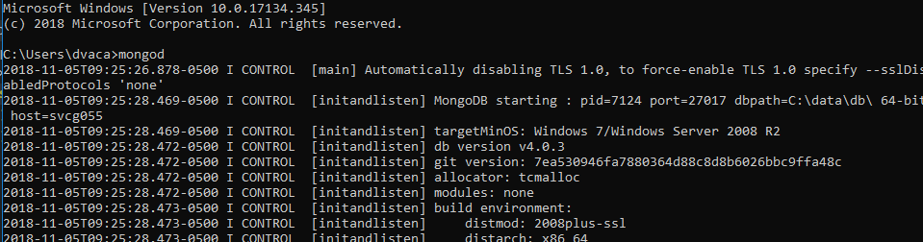

Creación de un proyecto
La forma más básica de crear un proyecto en NodeJS es con el comando npm init.
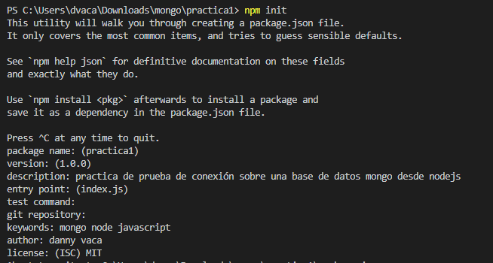
Este comando nos realizará una serie de preguntas desde la terminal con lo cual nos generará un archivo llamado package.json
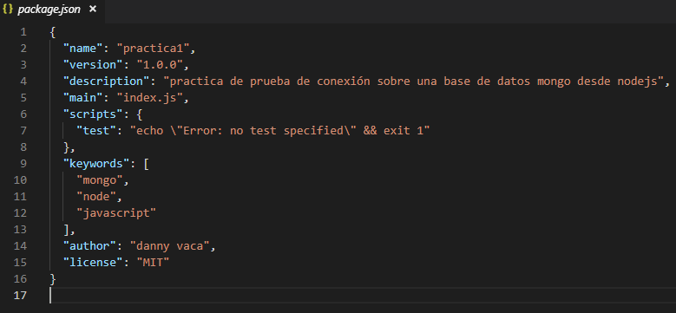
Este archivo contiene la configuración de nuestro proyecto, el punto de entrada de nuestro proyecto es el archivo index.js el cual todavía no hemos creado y en el cual vamos a poner la conexión con la base de datos.

Instalación del driver de conexión
Para conectarnos a la base de datos Mongo es necesario tener un driver que se encargue de la conexión, este driver se encarga de manejar (enviar y recibir) paquetes TCP con la base de datos, escribir un driver de este tipo puede requerir de mucho tiempo, por lo que en su lugar vamos a usar el driver oficial para nodeJS, lo vamos a instalar desde la terminal usando npm, con el comando.
npm install mongodb
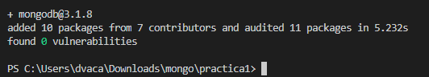
Este comando modifica el archivo package.json y agrega una sección llamada dependencies en el cual se puede ver la librería y la versión de la misma
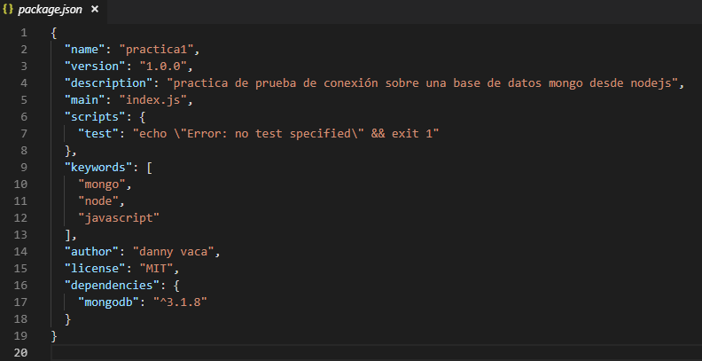
Todas las librerías se instalan para el proyecto actual, es decir solo están disponibles para el proyecto actual y son almacenadas en una carpeta llamada node_modules.
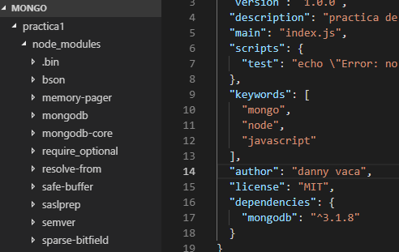
Podemos apreciar que npm instala la librería mongodb y todas sus dependencias, esta es la ventaja de usar un gestor de dependencias como npm.

Conexión con la base de datos
En NodeJS se usa la función requiere para utilizar módulos como el instalado en el paso anterior mongodb, cada librería tiene su forma de utilizarse la cual debemos leer en la documentación de la librería, no existe un patrón de uso general, para crear una conexión con la base de datos mongo necesitamos un cliente de conexión y la url.
El cliente MongoCliente lo extraemos de la librería mongodb y en este cliente llamamos a la función connect la cual recibe una url unos parámetros de configuración y una función.
La url tiene el formato mongodb://direcciónIP:puerto/baseDeDatos, la direcciónIP es la dirección de la máquina donde hemos instalador mongo, el puerto por defecto es 27017 si se eligió otro puerto durante la instalación hay que especificar ese puerto, y finalmente la baseDeDatos el cual es el nombre de la base de datos que queremos crear.
El segundo argumento es un objeto ene l cual debemos especificar que se desea usar el nuevo parser asignando el valor de true a useNewUrlParser.
El último argumento que es una función, es el callback que se va a ejecutar cuando se complete la conexión, NodeJS es un lenguaje orientado a eventos, por eso la función connect no devuelve una conexión para ser utilizada, sino que recibe un callback el cual se ejecutará cuando se tenga la conexión y como argumentos recibirá el error de haber alguno y la conexión con la base de datos.
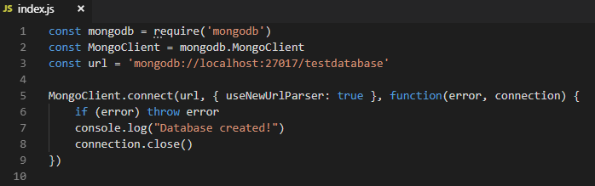
Para ejecutar el programa debemos abrir la terminal y ejecutar el comando node index.js el cual ejecutará el programa que acabamos de escribir.
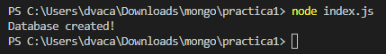
Es importante destacar que la base de datos no se crea en si hasta que no se pongo algún contenido en la misma.

Creación de colecciones
La función callback que se ejecuta cuando se establece la conexión con la base de datos nos devuelve el error de haber uno y la conexión, con esta conexión extraemos la referencia a la base de datos con la función db y con la instancia que nos devuelve llamamos a la función createCollection para crear una colección dentro de la base de datos, esta función recibe como primer argumento el nombre de la colección y una función callback para ejecutarse cuando se haya creado la colección, esta función recibe el error de haber alguno y la referencia a la colección creada.
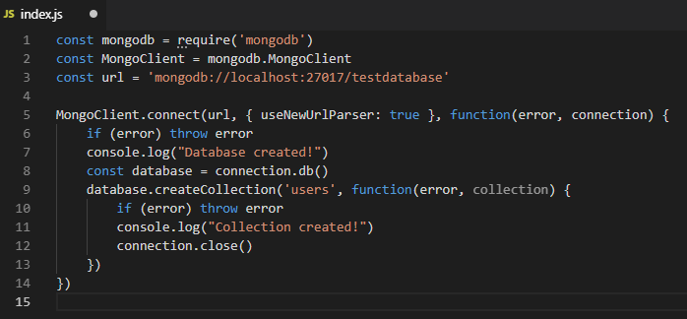
Para ejecutar el programa debemos abrir la terminal y ejecutar el comando node index.js el cual ejecutará el programa que acabamos de escribir.
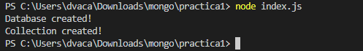
De la misma forma que la base de datos, hasta que no se ponga contenido en la colección esta no es creada.

Insertar documentos en la colección
Para insertar documentos en la colección necesitamos una referencia a la colección, sobre esta referencia debemos llamar a la función insertOne para insertar un documento, este documento es objeto javascript.
La función insertOne recibe como primer argumento el objeto que se desea guardar en la colección y como segundo argumento una función callback para ejecutarse cuando el documento haya sido guardado.
La función callback recibe el error de haber alguno y un commandResult el cual es el resultado de la ejecución del comando.
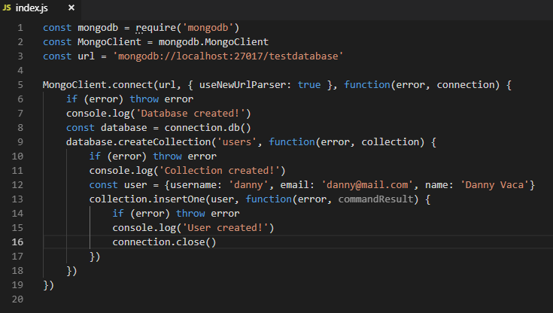

Línea de comandos de mongo
Para verificar que los datos hayan sido ingresados correctamente procedemos a abrir una terminal en la cual ejecutamos el comando mongo, para acceder a la línea de comandos de mongo
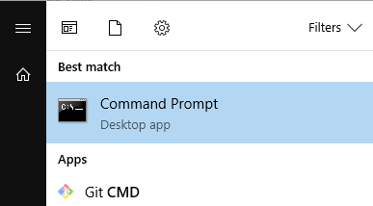

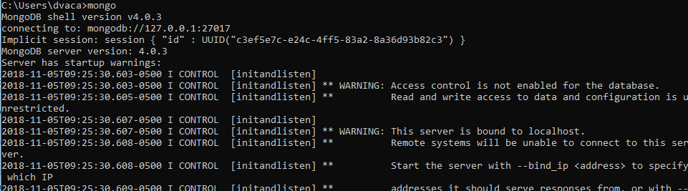

Listar bases de datos
Con el comando show databases podemos ver un listado de las bases de datos, junto con el espacio en disco que estas ocupan, podemos apreciar que se creó correctamente la base de datos “testdatabase”.
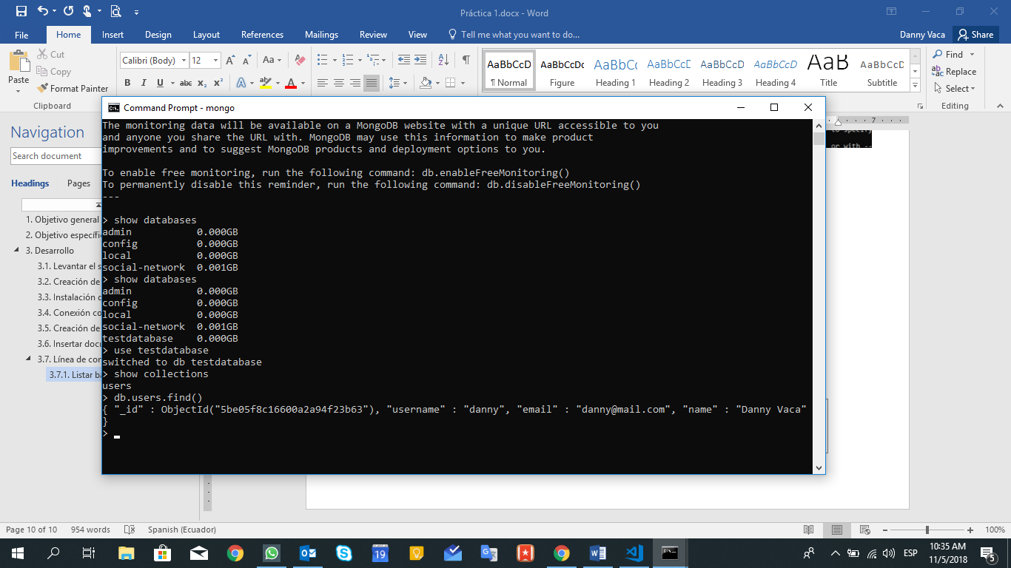
Luego podemos seleccionar una base de datos para trabajar sobre ella con el comando use

Listar colecciones
Cuando se ha seleccionado una base de datos podemos listar las colecciones dentro de esa base de datos con el comando show collections

Listar todos los documentos de una colección
Podemos usar db que es la referencia a la base de datos actual, para acceder a las colecciones mediante un punto, es decir con el formato db.colección.funcion donde colección es el nombre de la colección a la que deseamos acceder y función es la acción que deseamos realizar, para listar todos los registros usaremos la función find.

